ИНФОРМАЦИОННАЯ СИСТЕМА
МИНИСТЕРСТВА ФИНАНСОВ КАЛУЖСКОЙ ОБЛАСТИ
«АВТОМАТИЗИРОВАННАЯ СИСТЕМА УПРАВЛЕНИЯ БЮДЖЕТНЫМ ПРОЦЕССОМ КАЛУЖСКОЙ ОБЛАСТИ»

Руководство пользователя
программного модуля «Бюджет – СМАРТ Про»

Постановка на учет денежного обязательства и внесение изменений в поставленное на учет денежное обязательство

ВАЖНО: доступ к режимам программного модуля «Бюджет – СМАРТ Про» для формирования бюджетных обязательств будет открыт с даты официального опубликования Приказа министерства финансов Калужской области от 20.04.2017 № 43 «Об утверждении Положения о порядке учета бюджетных и денежных обязательств получателей средств областного бюджета и санкционирования оплаты денежных обязательств получателей средств областного бюджета и администраторов источников финансирования дефицита областного бюджета».
Для доступа к вышеуказанным режимам потребуется выполнить обновление Навигатора: щелчком левой клавиши в поле Навигатора развернуть рабочее меню и выполнить команду «Обновить».
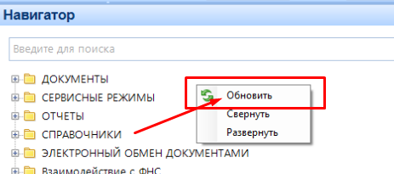
- Формирование денежного обязательства путем создания нового документа.

  - Новое денежное обязательство создается в режиме Навигатора: «Черновик - Сведения о денежном обязательстве».

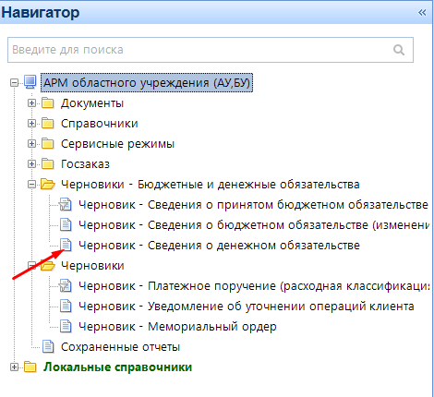
Для создания нового Денежного обязательства необходимо нажать на кнопку создать .
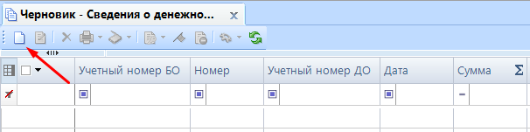

1.2 В открывшейся форме нового документы в первую очередь необходимо заполнить поле «Тип сведений». Меню выбора типа сведений открывается посредством нажатия соответствующей кнопки.

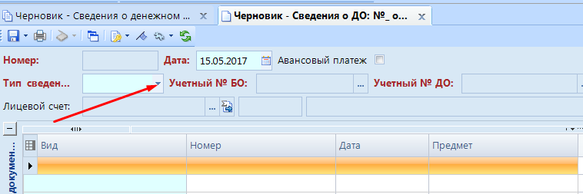

Выбирается один из двух доступных типов сведений: Первичные или Измененные.

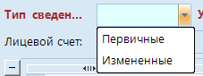

Тип «Первичные» выбирается при создании нового денежного обязательства.
Тип «Измененные» выбирается при внесении изменений в ранее поставленное на учет денежное обязательство.
1.2.1 При выборе типа сведений «Первичные» становится доступным окно выбора номера БО , в котором указывается Бюджетное обязательство, к которому будет относиться регистрируемое денежное обязательство.

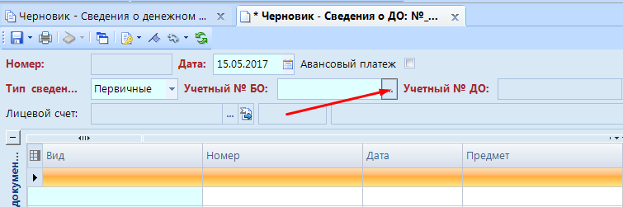

1.2.2 При выборе типа сведений «Измененные» становится доступным окно выбора номера ДО , в котором указывается ранее поставленное на учет Денежное обязательство, в которое будут внесены изменения.

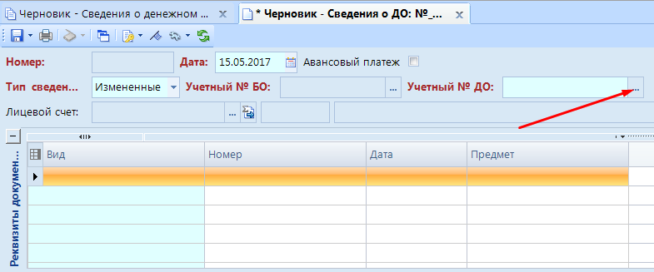

  - Для выбора бюджетного (денежного) обязательства, к которому будет относиться новое денежное обязательство, открывается соответствующее меню выбора документов.

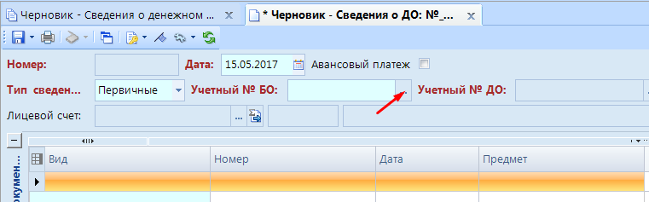

В открывшемся меню из ранее принятых на учет обязательств выбирается бюджетное (денежное) обязательство.

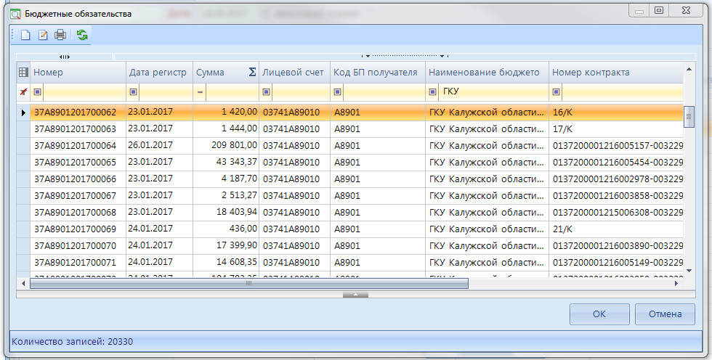
После выбора бюджетного (денежного) обязательства Программа автоматически выполнит заполнение полей «Код по БК» и «Сумма» (соответственно выбранному бюджетному (денежному) обязательству).

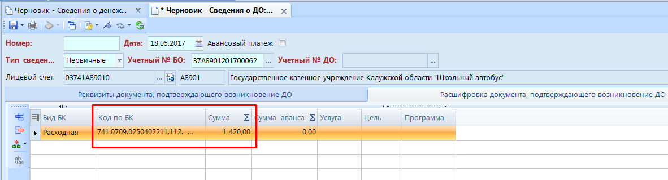

При необходимости значение в поле «Сумма» доступно для редактирования.
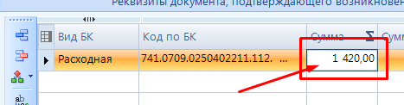

  - Далее заполняются поля с реквизитами нового документа:
- поле «Вид» - заполняется из справочника «Виды документов оснований», который вызывается двойным щелчком левой клавиши мыши в соответствующей ячейке;
- поля «Номер», «Дата», «Предмет» заполняются с клавиатуры.

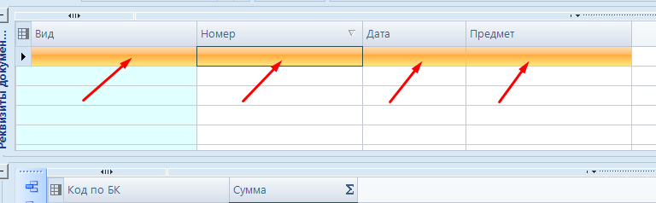

  - Далее документ сохраняется нажатием на кнопку «Сохранить».
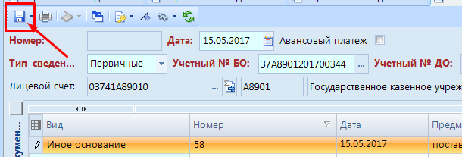
- Формирование денежного обязательства из принятого на учет Бюджетного обязательства.

  - В Навигаторе в режиме «Сведения о принятом бюджетном обязательстве» («Сведения о бюджетном обязательстве (изменения)») выбирается Бюджетное обязательство, к которому требуется сформировать Денежное обязательство.
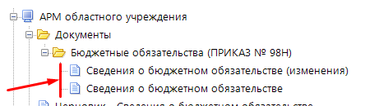

  - Далее нажатием кнопки «Формирование документов «Сведения о ДО» формируется документ «Черновик - Сведения о денежном обязательстве».

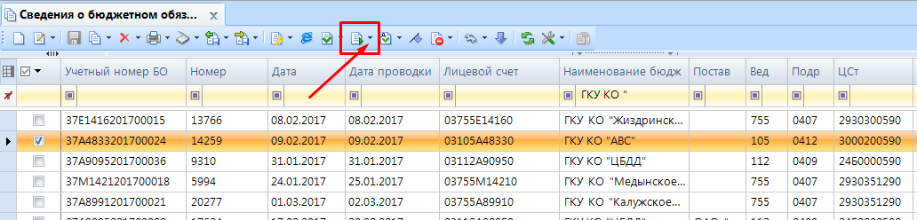

  - Выходит протокол о формировании документа.

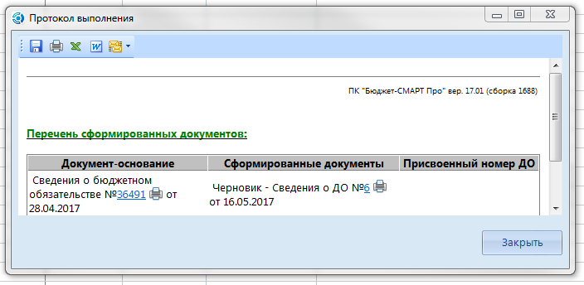

  - Новый документ «Черновик - Сведения о денежном обязательстве» необходимо отредактировать.
В режиме Навигатора «Черновик - Сведения о денежном обязательстве» выбирается созданный документ.

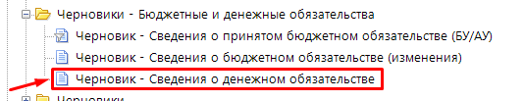

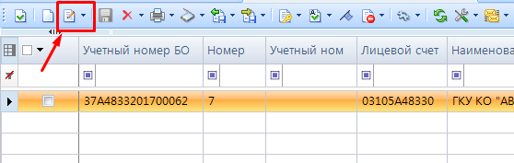

В редактируемом документе требуется уточнить поля «Вид», «Номер», «Дата», которые изначально заполнены Программой, в том числе реквизитами ранее принятого на учет Бюджетного обязательства (в поле «Вид» устанавливается значение «Иное основание»).
При необходимости поле «Предмет» также доступно для редактирования.
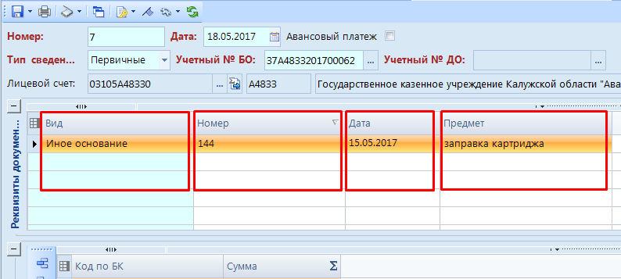

2.5 К созданному документу «Черновик - Сведения о денежном обязательстве» необходимо прикрепить оправдательные документы.
2.6 Прикрепленные оправдательные документы и сам документ «Черновик – сведения о денежном обязательстве» подписываются электронной подписью.

- Формирование платежного поручения (шаблон назначения платежа).
В назначении платежа в платежном поручении необходимо указывать номер Денежного обязательства. Пример:
(745.0106.8300000400.129 02372000010)(03745А88470) ДК 17-381 ДО 37А8847201700042001 Опл. по гос.контракту № 0137200001215005426-0149668-01 от 04.12.2015 счет № 61311 от 30.11.2016 за инф. услуги в ноябре без НДС.
Где:
(745.0106.8300000400.129 02372000010)(03745А88470) ДК 17-381 – бюджетная классификация и номер лицевого счета;
ДО 37А8847201700042001 – ДО и номер денежного обязательства
Опл. по гос.контракту № 0137200001215005426-0149668-01 от 04.12.2015 счет № 61311 от 30.11.2016 за инф. услуги в ноябре без НДС – текст назначения платежа.
Обязательно между ДО и номером Денежного обязательства не должно быть никаких символов (только пробел). Расположение номера денежного обязательства только после КБК и Доп Классификации если она используется.

________________________
По вопросам, связанным с формированием Денежных обязательств, звонить по номеру (8 4842) 56-50-90.

